Инженер dma2 пишет на форуме(http://forums.drom.ru/hakasiya/t1151246549-p3.html) 07.10.2009, 12:11 #46:

Дискуссия на ветке давно ушла от физико-технического уклона в сторону политико-философскую. Одним, наверно, неинтересны технические детали, другие не понимают их, третьи не хотят понимать, четвёртые проповедуют принцип «такого не может быть». Посты с технической информацией или выводами давно уже пролетают и теряются в сотнях страниц. Официальный отчёт скуп, но всё же дал новую информацию. Попробуем поразмышлять над ней. Ловите очередную порцию «технического бреда».
Почему «бреда»? Кому лень читать «бред» о лопатке, переходите в конец, к «Бабочке»…

Вопрос, который поднимался еще с 17 августа: почему именно ГА2? И ответ быстро нашёлся: вибрации. Вибрации привели к износу и усталости металлических конструкций. Есть документальное подтверждение, что они постепенно увеличивались сверх нормы.

В период с 21.04.2009 по 17.08.2009 наблюдался рост показаний вибрации турбинного подшипника гидроагрегата № 2, примерно в 4 раза.

Амплитуда вибрации подшипника крышки турбины ГА-2 с 08 час. 00 мин. до 08 час. 13 мин. увеличилась на 240 мкм (с 600 до 840 мкм) при максимальном значении до 160мкм.

Только остался не раскрыт ответ на вопрос: что привело к их увеличению. Сами по себе вибрации – обыденная вещь на станции. Даже превышение норм – обыденное явление. Разрешено до 160, а реально на половине агрегатов больше. ГА2 особо не выделялся, даже чемпионом не был. Правда сравнение не совсем корректно, так как напор апреля и августа различается на 40 метров.

Размах горизонтальной вибрации корпуса турбинного подшипника
Дата | 12.03.2009 | 12.03.2009 | 16.03.2009
Напор, м | 190,94 | 190,98 | 190,98
Режим работы, МВт | Холостой ход | 104 | 601
Значения вибрации (мкм) НБ/ЛБ | 113 | 122 | 149
Значения вибрации (мкм) НБ/ЛБ | 129 | 126 | 137

Данные по состоянию оборудования ГА на 8 час. 00 мин. 17.08.2009
N, МВт  мощность | ГА-1 | ГА-2 | ГА-3 | ГА-4 | ГА-5 | ГА-6 | ГА-7 | ГА-8 | ГА-9 | ГА-10
N, МВт  мощность | 605 | 600 | 570 | 600 | 600 | В ремонте | 120 | 590 | 605 | 100
Q,м/сек  расход | 315 | 312 | 298 | 312 | 312 | В ремонте | 92 | 307 | 315 | 83
Открытие  на, % | 72 | 72,5 | 75 | 74 | 73 | В ремонте | 24 | 71 | 74 | 24
Амплитуда вибрации, мкм | 200 | 600 | 150 | 110 | 275 | В ремонте | 50 | 175 | 200 | 50

Данные по состоянию гидроагрегатов на 8 час. 13 мин. 17.08.2009
N, МВт  мощность | ГА-1 | ГА-2 | ГА-3 | ГА-4 | ГА-5 | ГА-6 | ГА-7 | ГА-8 | ГА-9 | ГА-10
N, МВт  мощность | 570 | 475 | 570 | 575 | 570 | В ремонте | 85 | 585 | 570 | 100
Q,м/сек  расход | 298 | 256 | 298 | 302,5 | 298 | В ремонте | 75 | 305 | 298 | 83
Открытие  на, % | 70 | 69 | 75 | 71 | 69 | В ремонте | 12 | 71 | 71 | 24
Амплитуда вибрации, мкм | 200 | 840 | 175 | 160 | 160 | В ремонте | 50 | 200 | 170 | 50

По другим показателям ГА2 тоже был середнячком: время работы, количество переходов через зону II.

Данные по количеству переходов не рекомендуемой зоны (II зоны) в 2009 г. приведены в таблице:
Месяц  № п\п. | январь | февраль | март | апрель | май | июнь | июль | август | Количество за 8 месяцев
ГА1 | 68 | 13 | 19 | 39 | 58 | 87 | 11 | 3 | 298
ГА2 | 22 | 0 | 41 | 36 | 40 | 28 | 32 | 33 | 232
ГА3 | 25 | 61 | 47 | 68 | 89 | 64 | 14 | 1 | 369
ГА4 | 91 | 59 | 43 | 50 | 60 | 101 | 40 | 46 | 490
ГА5 | 43 | 67 | 17 | 8 | 14 | 31 | 28 | 10 | 218
ГА6 | 10 | 0 | 0 | 0 | 0 | 0 | 0 | 10 | 20
ГА7 | 49 | 49 | 78 | 80 | 39 | 11 | 15 | 7 | 328
ГА8 | 14 | 22 | 47 | 37 | 21 | 19 | 35 | 14 | 209
ГА9 | 20 | 82 | 62 | 44 | 62 | 78 | 32 | 16 | 396
ГА10 | 2 | 2 | 12 | 20 | 33 | 9 | 0 | 0 | 78

Время нахождения агрегатов в не рекомендуемой зоне (II зоны)
Месяц  № п.\п. | 1 | 2 | 3 | 4 | 5 | 6 | 7 | 8 | Время за 8 месяцев
 |  |  |  |  |  |  |  |  | секунд | часов
ГА1 | 816 | 156 | 228 | 468 | 696 | 1044 | 132 | 36 | 3576 | 1 час
ГА2 | 264 | 0 | 492 | 432 | 480 | 336 | 384 | 396 | 2784 | 0 час 46 мин
ГА3 | 300 | 732 | 564 | 816 | 1068 | 768 | 168 | 12 | 4428 | 1 час 14 мин
ГА4 | 1092 | 708 | 516 | 600 | 720 | 1212 | 480 | 552 | 5880 | 1 час 38 мин
ГА5 | 516 | 804 | 204 | 96 | 168 | 372 | 336 | 120 | 2616 | 0 час 44 мин
ГА6 | 120 | 0 | 0 | 0 | 0 | 0 | 0 | 120 | 240 | 0 час 04 мин
ГА7 | 588 | 588 | 936 | 960 | 468 | 132 | 180 | 84 | 3936 | 1 час 06 мин
ГА8 | 168 | 264 | 564 | 444 | 252 | 228 | 420 | 168 | 2508 | 0 час 42 мин
ГА9 | 240 | 984 | 744 | 528 | 744 | 936 | 384 | 192 | 4752 | 1 час 19 мин
ГА10 | 24 | 24 | 144 | 240 | 396 | 108 | 0 | 0 | 936 | 0 час 15 мин

Время работы гидроагрегатов СШГЭС в сети
 | Время работы генератора в сети
№ГА | 2006  (час) | 2007  (час) | 2008  (час) | 2009  (час) | Сумма  (час)
1 | 5253,99 | 6065,43 | 6415,93 | 4253,75 | 21989,10
2 | 6157,78 | 4657,24 | 6498,58 | 3449,97 | 20763,57
3 | 5976,56 | 2322,24 | 2910,98 | 4003,09 | 15212,87
4 | 5794,30 | 6490,69 | 3278,15 | 4032,93 | 19596,07
5 | 5066,17 | 4476,21 | 6773,20 | 4271,46 | 20587,04
6 | 6657,31 | 4823,49 | 4222,59 | 96,76 | 15800,15
7 | 2727,54 | 6648,91 | 4317,50 | 4552,02 | 18245,97
8 | 7149,77 | 5141,05 | 4485,65 | 2730,33 | 19506,80
9 | 6276,99 | 5649,44 | 4258,03 | 4901,42 | 21085,88
10 | 1153,38 | 348,14 | 426,87 | 1826,60 | 3754,99
Сумма | 52213,79 | 46622,84 | 43587,48 | 34118,33 | 176542,44

А как же незакрученные гайки на целых шпильках, обнаруженных комиссией? Резьба на них не имеет признаков наличия гайки, даже нельзя предположить, что она лопнула и снялась со шпильки (как у шпильки с фотографии, на которой заметны повреждения резьбы и следы гайки). Тут надо согласиться, но с оговорками.
Наличие незакрученных гаек подтверждается знающими ситуацию людьми.
Запас, заложенный в крепёж, не сильно страдает от отсутствия гаек на нескольких шпильках, если они расположены не рядом друг с другом. Уменьшение натяга при отсутствии 8 гаек будет 10%.
Сталь 35 вместо 45 кардинально картину не меняет. По характеристикам они близки.
http://bmk.su/content/view/111/87/
http://www.comtech-steel.ru/files/GOSTs/gost1050-88.pdf)
Механические свойства для сталей по ГОСТ 1050-88
 | Механические свойства , не менее
Марка стали | Предел текучести Н/мм2 (кгс/мм2) | Временное сопротивление Н/мм2 (кгс/мм2) | Относительное удлинение  % | Относительное сужение  % | Ударная вязкость KGU  Дж/см2 (кгс м/см2)
35 | 315 (32) | 530 (54) | 20 | 45 | 69 (7)
45 | 355 (36) | 600 (61) | 16 | 40 | 49 (5)

Все эти недочёты должны быть не только у ГА2, но и у других, не взлетевших агрегатов. Кардинально повлиять на ситуацию они не могли. Только отложили бы аварию на несколько часов, и взлёт ГА2 увидело бы начальство, собиравшееся приехать на станцию.
Посчитаем ещё раз силы с учётом полученных замечаний.
http://s40.radikal.ru/i088/0909/13/38c2620a53cb.png
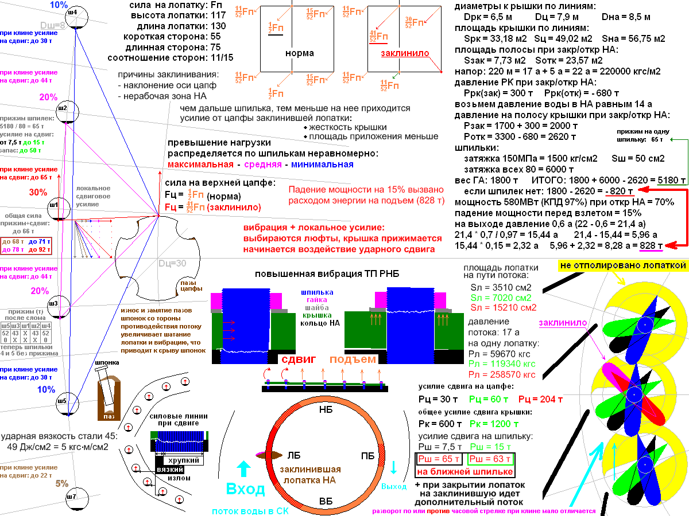
http://forums.drom.ru/attachment.php?attachmentid=631723&stc=1&d=1252077289
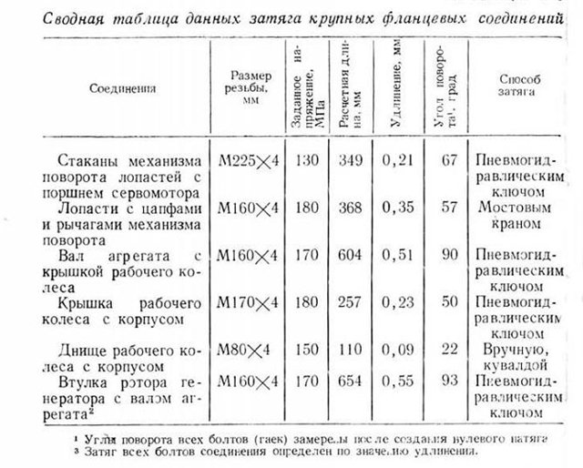
Вес 1800 т. Оставим, хотя есть вариант 1600 т.
Выталкивающие силы оценивались в 2600 т. Но не было учтено, что давление сверху вниз на РК воздействует и на крышку снизу вверх. Возьмём выталкивающие силы: 3300 т.
Сдвиговые силы от цапф лопаток грубо оценивались от 600 до 1200 т. Учтём замечания об обтекаемости лопаток. Возьмём сдвиговые силы: 450 т.
Учтём отсутствие гаек на 6 шпильках. Имеющийся натяг теперь: 75 * 74 = 5550 т.
Общая растягивающая нагрузка на болты: 5550 + 3300 – 1800 = 7050 т.
Общий прижим крышки к фланцу: 5550 + 1800 – 3300 = 4050 т.
Растягивающая нагрузка на одну шпильку с гайкой: 7050 / 74 = 95 т.
Прижим на одну «штатную» шпильку: 4050 / 80 = 51 т.
Сдвиговое усилие на одну шпильку с гайкой: 450 / 74 = 6 т.
Соотношение сил прижима к силам сдвига: 8,5:1.
Имеем 2-3 кратный запас, наблюдаемые вибрации не должны влиять на шпильки. 30 лет работы 10 агрегатов это подтверждают.
В период с 14.01.2009 г. по 16.03.2009 г. проведен средний ремонт ГА2 СШГЭС.

В ходе среднего ремонта ГА-2 фирмой ОАО «Промавтоматика» были выполнены работы по демонтажу колонки ЭГР-10-7-2И и механизма обратной связи и монтажу колонки ЭГР-РО-6-1 (ПР ГА 040505.01).
Пункт 9 Приложения 1 к техническим требованиям на поставку и замену гидромеханической части электрогидравлического регулятора частоты вращения турбины описывает особенности работы в аварийных ситуациях.
Однако режим закрытия направляющего аппарата в алгоритме работы электрогидравлического регулятора частоты вращения турбины при потере электропитания предусмотрен не был.

После ремонта, с апреля идет линейный рост вибраций, а после 22 июня начинается ускоренный нелинейный рост.

http://i027.radikal.ru/0910/0a/aed3d20e070e.png
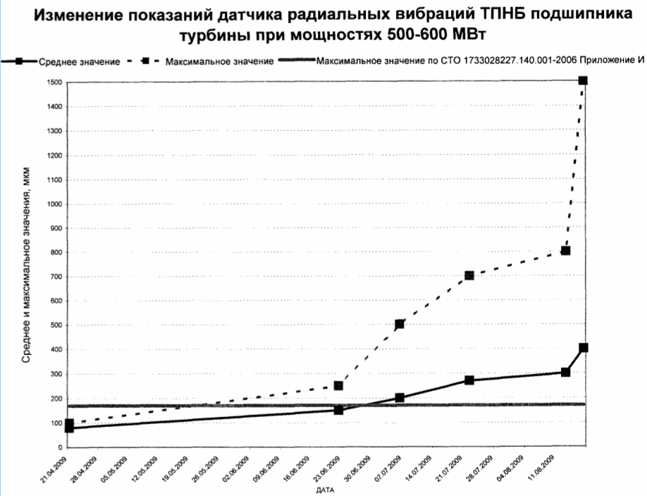

Сами по себе вибрации не могли стать причиной своего же увеличения через воздействие на шпильки. Классическая ситуация: что раньше – яйцо или курица.
Чем же отличался наш середнячок ГА2? Начиная с весны он стал дёргать лопатками в несколько раз чаще своих собратьев. В благих намерениях – поиск оптимума, чтобы уменьшить вибрации.
Но этот поиск долбил… нет, не шпильки. Он долбил пазы верхних цапф. Узел и до этого испытывал нагрузки.

По направляющему аппарату (далее-НА): Осмотр НА, обнаружено: износ манжетных уплотнений средних подшипников ЛНА-9.12; демонтаж, монтаж эксцентриковых пальцев, шпонок, рычагов, корпуса верхних подшипников лопаток НА-9.12;
Замена манжетных уплотнений, шнурового резинового уплотнения Д=8 мм средних подшипников лопаток НА-9.12;
Переклиновка рычагов лопаток НА № 5,7,8,10,14,18,20;
Проверка вертикальных и торцевых зазоров по лопаткам НА (формуляр № 4);
Вывеска лопаток 9.12 и установка торцевых зазоров;

Основной источник вибраций внизу – РК и лопатки.
Дёргаем чаще лопатку – больше износ пазов цапфы и шпонок – больше люфт лопатки – больше вибрации – снова дёргаем лопатку, чтобы уменьшить их, и начинается «бег по кругу».
Возможно, что после 22 июня из замятых пазов цапфы вылезла одна из шпонок. Или не одна, или не у одной цапфы.

http://s55.radikal.ru/i147/0910/c5/06e048494e0e.jpg

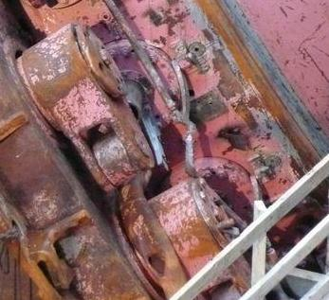
До середины августа наблюдаем ускоренный рост вибраций, но всё работает, никаких претензий к оборудованию. Формально вибрации не являются причиной для остановки, нет таких инструкций. Но в резерв ГА2 вывести можно.

Система непрерывного виброконтроля, установленного на гидроагрегате № 2 в 2009 г. не была введена в эксплуатацию и не учитывалась оперативным персоналом и руководством станции при принятии решений.

16 августа пожар на Братской. ГА2, выведенный из резерва, запускают в ГРАРМ.
Но у ГА2 устали… нет, снова не шпильки. Верхняя цапфа, которая самая раздолбанная.

http://s42.radikal.ru/i097/0909/a5/746b9096ad16.jpg

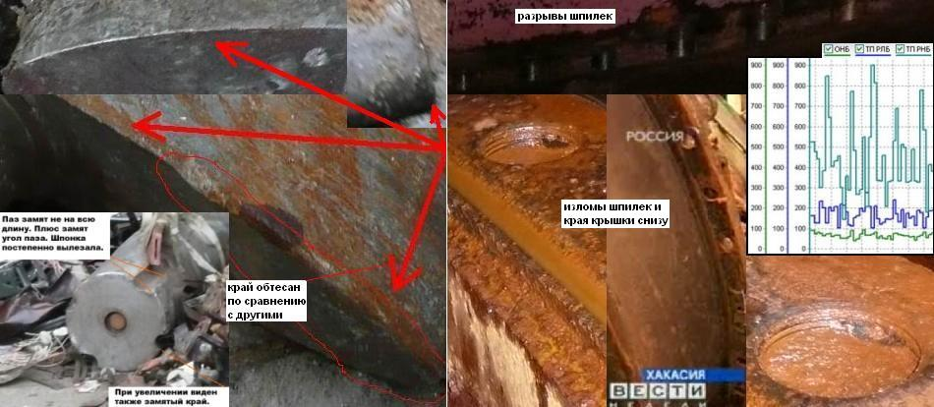
Шпонки вылетают, лопатка освобождается. Почему этого могли не заметить?
Срезной палец. Он не на лопатке. Сервомотор по-прежнему дёргает рычаг, обратная связь не нарушена. Если лопатка освобождается, она либо закрывается, упираясь в соседку, либо разворачивается вдоль потока. Во втором случае её обтекает большой поток воды, который воздействует на РК. Это сильно сказывается на работе и показаниях агрегата, по которым можно определить причину.

http://s41.radikal.ru/i094/0910/78/4b9d9ba1b1e2.png

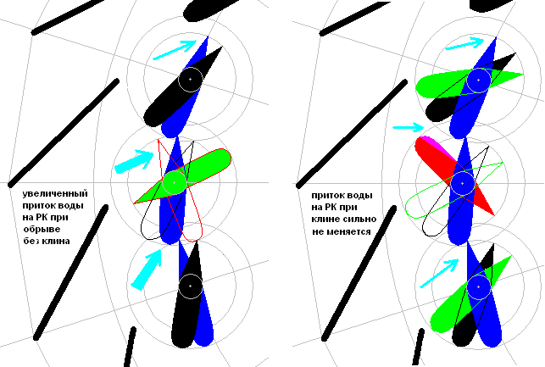
Но лопатка не развернулась по потоку. У неё самые изношенные подшипники, которые перекосили ось. Лопатка заклинила нижним краем, развернувшись поперёк потока. Это положение не даёт такого сильного воздействия на РК, как ситуация с разворотом по потоку. Режим работы и показания изменились, но не очень заметно, определить по ним возникшую ситуацию сложно. Настораживают только повышенные вибрации.

http://i010.radikal.ru/0909/b1/b1b141b21067.jpg

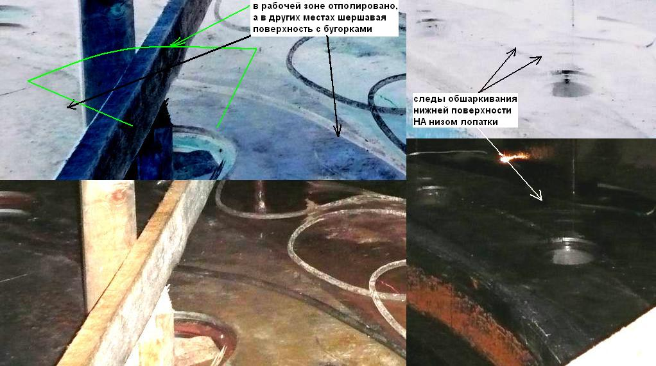

Однако внизу кардинально изменился расклад сил. Теперь ускоренно начали уставать шпильки. Появилось новое статическое усилие на сдвиг: + 150-180 т.
Общее сдвиговое усилие стало: 450 + 180 = 630 т. Но оно не симметрично. У ближайших к цапфе шпильках нагрузка больше, меняется соотношение сил прижима к силам сдвига:

Прирост от заклинивания | Сила сдвига | Соотношение прижима к сдвигу
в норме нет | 6 т | 8,5:1
30% | 60 т | 8,5:10 (0,85:1)
20% | 42 т | 8,5:7 (1,2:1)
15% | 33 т | 8,5:5,5 (1,5:1)
10% | 24 т | 8,5:4 (2,1:1)
5% | 15 т | 8,5:2,5 (3,4:1)

В тех.ветке (http://forums.drom.ru/hakasiya/t1151246549-p2.html) приведен примерный расклад сил и последовательность излома.

http://s44.radikal.ru/i104/0909/40/b8c431433b65.png
http://s59.radikal.ru/i163/0909/21/7fa9d96cde28.png
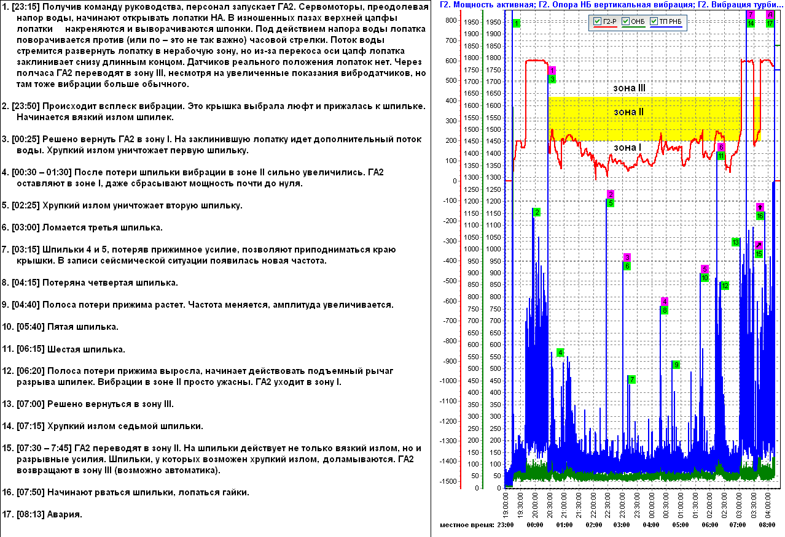

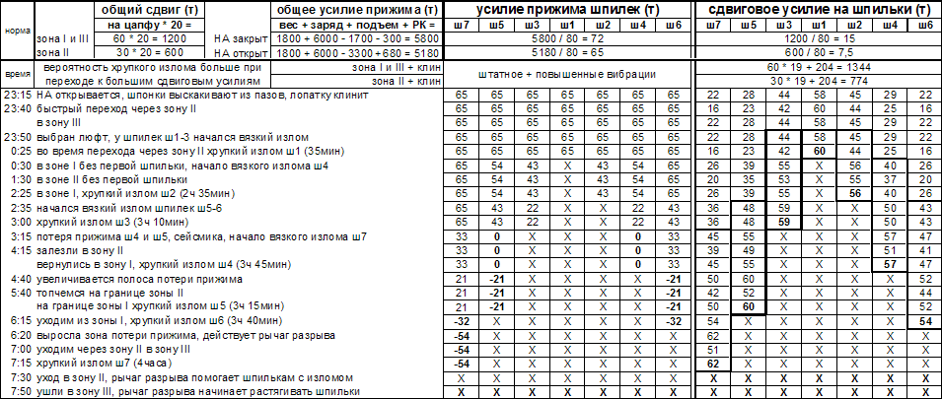

http://i078.radikal.ru/0909/f8/aa4cb0be035d.jpg
http://i026.radikal.ru/0909/e2/20e5a6e038c8.jpg
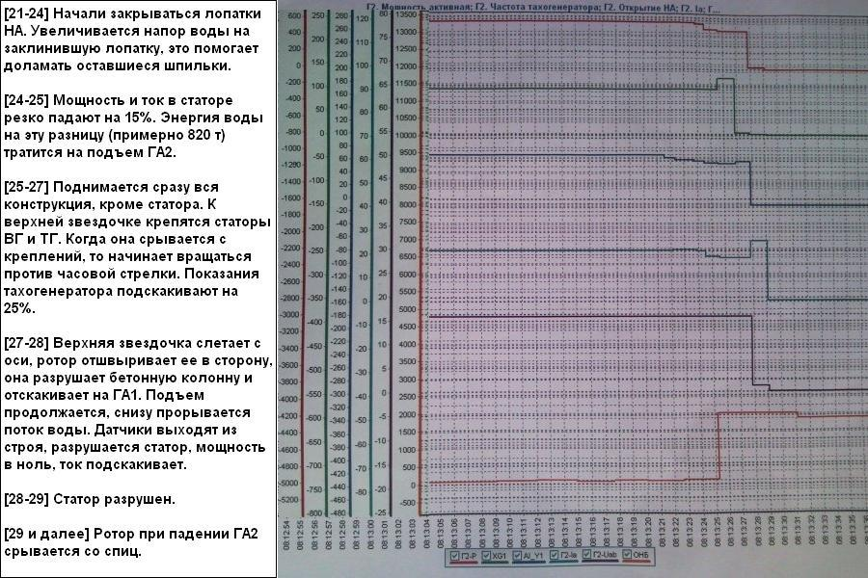

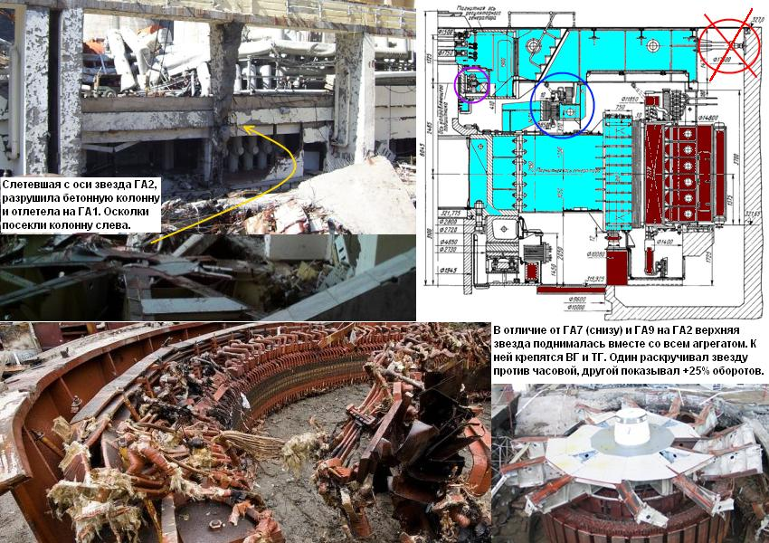

http://i074.radikal.ru/0910/a8/ac9d7be6e558.jpg
http://i020.radikal.ru/0910/fc/74e37b8a1b72.jpg

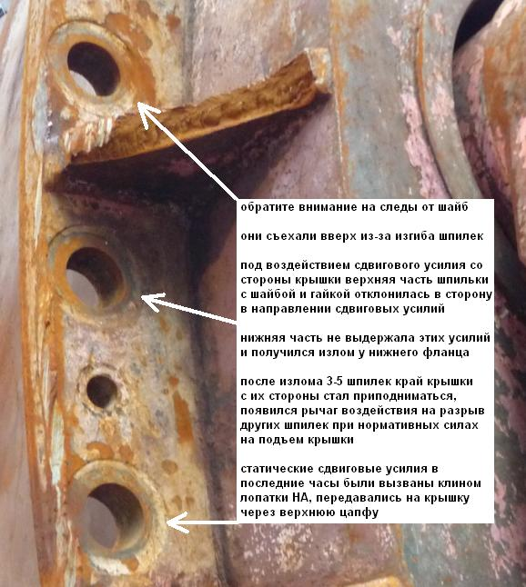
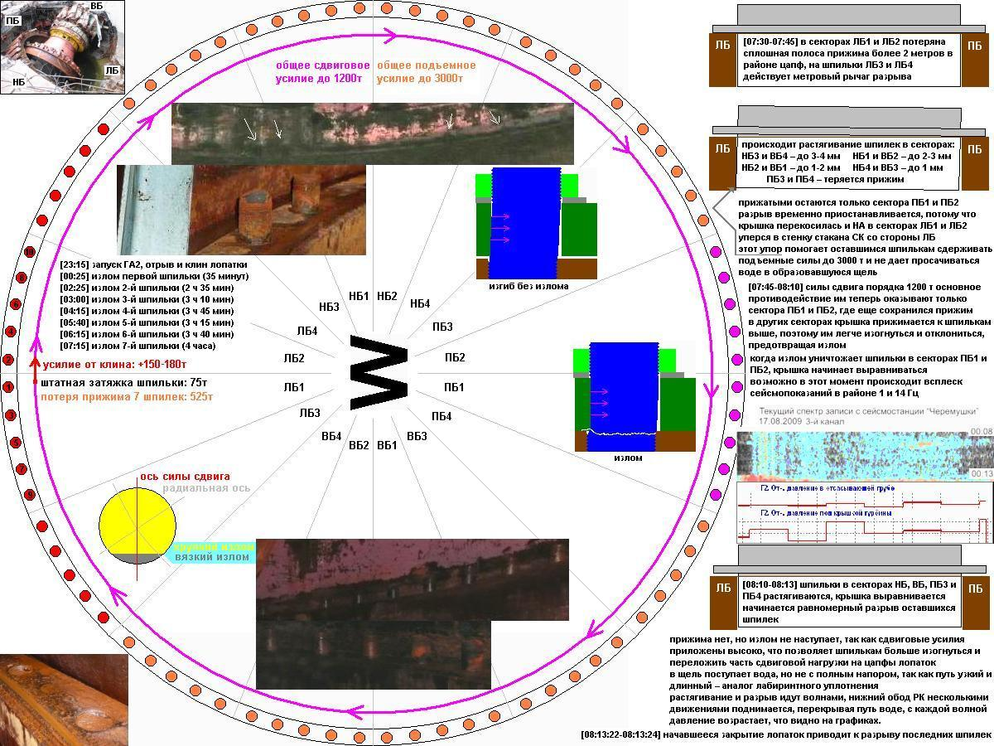

Отметим дополнительно только некоторые моменты.

Срабатывание защит скорее всего произошло после фазы выравнивания в период 08:10-08:13 из-за поступающей в щель воды.
http://forums.drom.ru/1077606513-post596.html

Облом лопатки с кручением.
http://s39.radikal.ru/i085/0909/34/79f2f0cb0eff.jpg
http://s40.radikal.ru/i087/0908/8f/180018648c7b.jpg
http://s61.radikal.ru/i172/0908/c0/3fb976d7f4ab.jpg
http://s40.radikal.ru/i088/0908/e5/2fd1983554fc.jpg
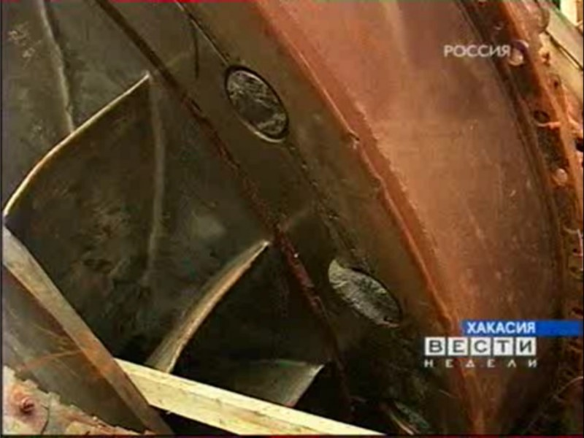

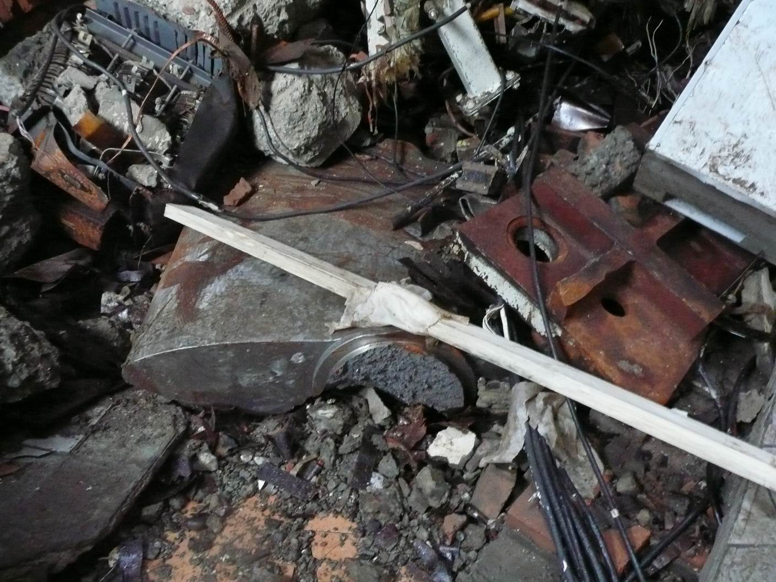

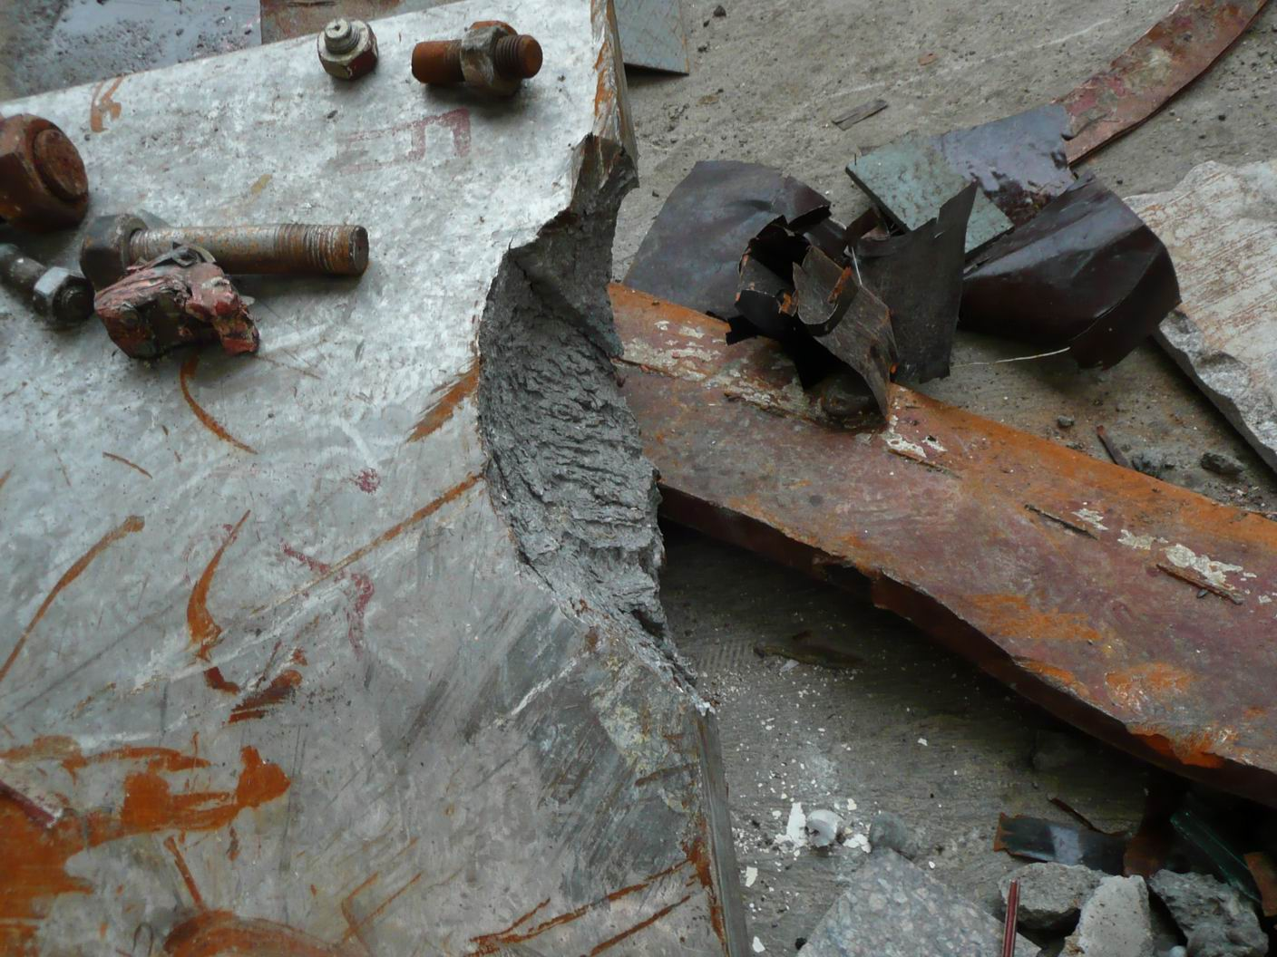

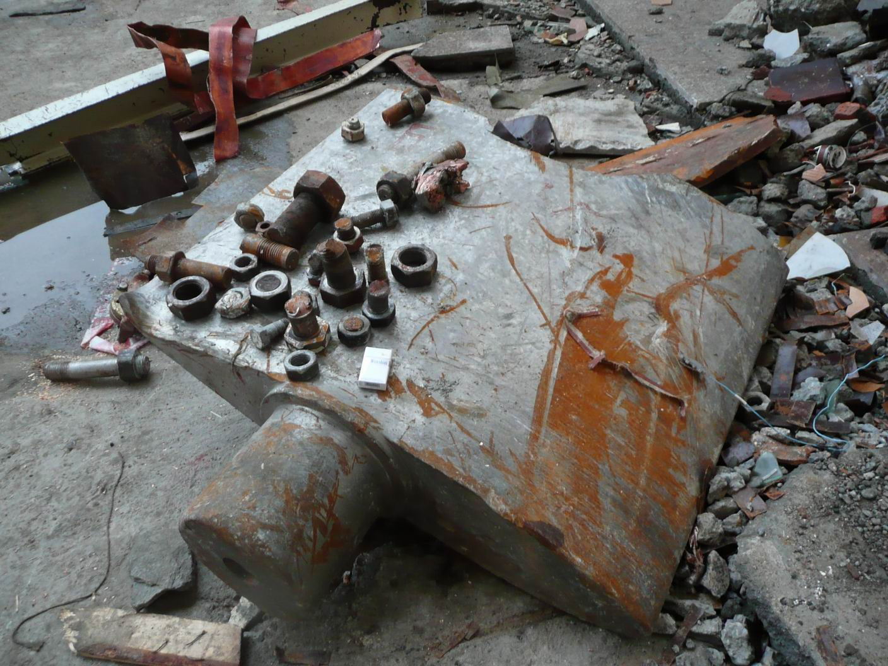
На лопатку, стоящую поперёк потока, действует усилие до 260 т. Широкая сторона лопатки длиннее узкой части, лопатка испытывает вверху большое крутящее усилие (примерно 15%, 40 т). Сочетание крутящего момента с постепенным наклоном от поворачивающейся крышки может привести к наблюдаемому облому.

Рисунок BMW.
http://forums.drom.ru/1077833437-post49.html
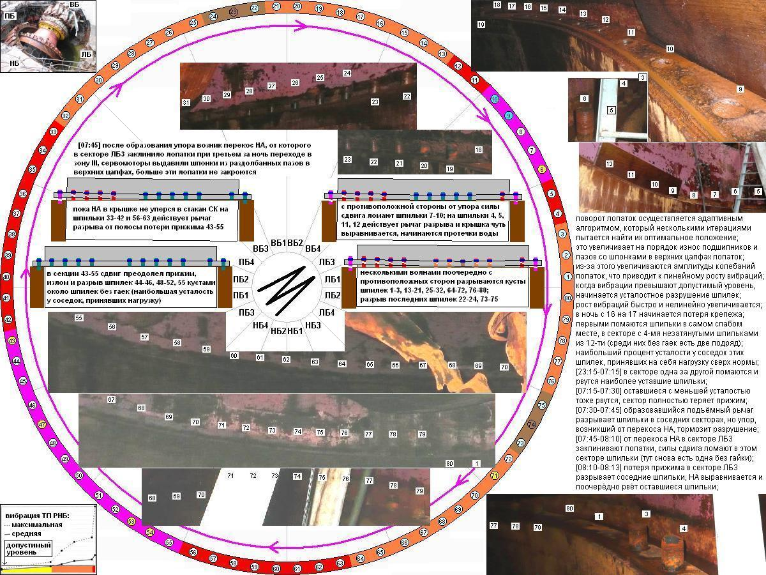
Карта излома шпилек составлялась до выводов комиссии. При попытке скорректировать порядок излома шпилек, зная результаты экспертизы, нарисовались доказательства другой версии, которая выдвигалась с самого начала, но носила предположительный характер и требовала документального подтверждения и расчетов.

«Бабочка» усталости шпилек.
Разная степень усталости объясняется «кустами» сопротивления разрыву.
http://forums.drom.ru/1077833437-post49.html
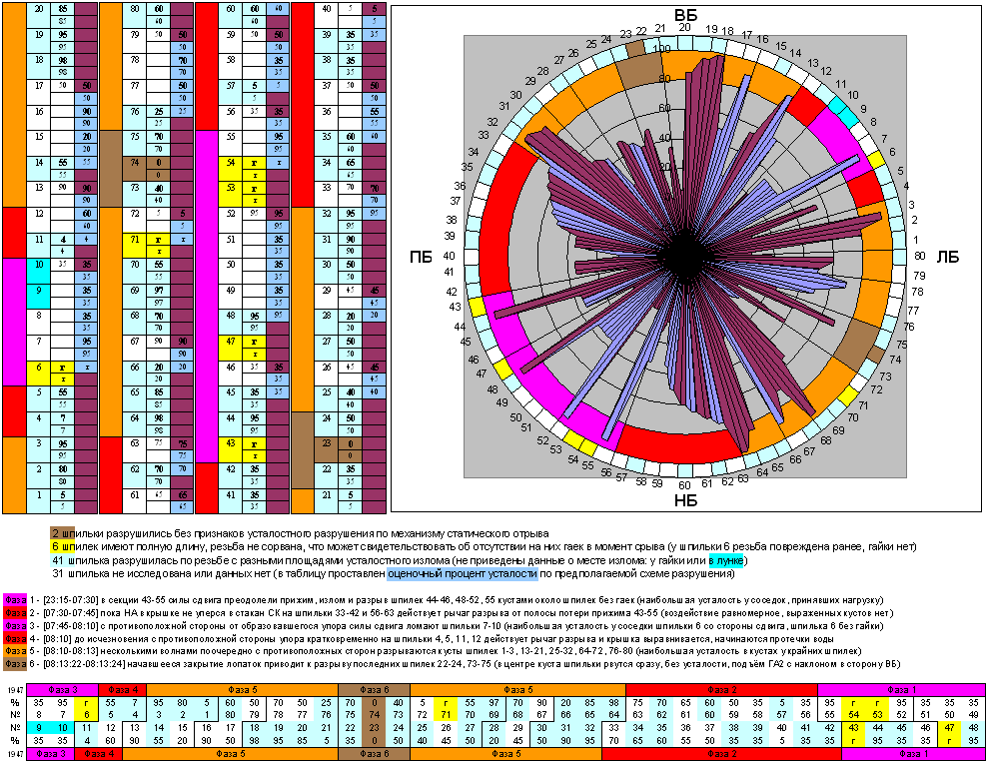
От догадки заклинивания лопатки и поиска других источников сил можно отказаться, если точно подсчитать возможность излома шпилек соседних с номерами 53 и 54. Эти шпильки были без гаек и идут подряд. Кроме того, рядом есть шпильки 43 и 47 – тоже без гаек.
В 54-х градусном секторе (это 15%) оказалось 4 шпильки без гаек. В секторе из 12 шпилек отсутствуют гайки, то есть нет натяга, у 4 шпилек. Это 1/3 (33%)!
Подсчитаем силы в этом секторе.
Часть общего веса агрегата в секторе: 1800 * 0,15 = 270 т.
Общие выталкивающие силы в секторе: 3300 * 0,15 = 495 т.
Общие сдвиговые силы в секторе: 450 * 0,15 = 68 т.
Общий натяг в секторе должен быть: 5550 * 0,15 = 833 т.
Реальный общий натяг в секторе: 75 * 8 = 600 т.
Общая растягивающая нагрузка в секторе должна быть: 7050 * 0,15 = 1058 т.
Реальная общая растягивающая нагрузка на болты в секторе: 600 + 495 – 270 = 825 т.
Общий прижим в секторе должен был быть: 4050 * 0,15 = 608 т.
Реальный общий прижим крышки к фланцу в секторе: 600 + 270 – 495 = 375 т.
Растягивающая нагрузка на одну шпильку с гайкой в секторе: 375 / 8 = 47 т.
Прижим на одну «штатную» шпильку в секторе: 375 / 12 = 31 т.
Сдвиговое усилие на одну шпильку с гайкой в секторе: 68 / 8 = 8,5 т.
Соотношение сил прижима к силам сдвига в секторе: 3,7:1.
Если сделать расчет для 4 шпилек (для одной цапфы), среди которых две подряд без гаек, то соотношение будет еще меньше.
Реальный общий натяг у цапфы: 75 * 2 = 150 т.
Реальная общая растягивающая нагрузка на болты у цапфы: 150 + 165 – 90 = 225 т.
Реальный общий прижим крышки к фланцу у цапфы: 150 + 90 – 165 = 75 т.
Растягивающая нагрузка на одну шпильку с гайкой у цапфы: 75 / 2 = 37,5 т.
Прижим на одну «штатную» шпильку в секторе: 75 / 4 = 19 т.
Сдвиговое усилие на одну шпильку с гайкой у цапфы: 22,5 / 2 = 11 т.
Соотношение сил прижима к силам сдвига у цапфы: 1,7:1.
Соотношение в секторе «просело» более чем в два раза, а у цапфы в пять раз! При таких соотношениях сил возможны подвижки крышки в секторе. Получается, что с 21 апреля крышка «поехала». Мы видим линейный рост вибраций. 22 июня она прижалась к шпильке, и начался нелинейный участок роста. В ночь с 16 на 17 августа дело дошло до излома шпилек, и мы видим резкий скачок вибраций перед аварией.

Халатность, разгильдяйство, пофигизм или диверсия?

ИСТОЧНИК: http://forums.drom.ru/1077699314-post46.html

